打卡日记1-新闻文本分类
大赛背景：
本次比赛是Datawhale与天池联合发起的0基础入门系列赛事第三场 —— 零基础入门NLP之新闻文本分类挑战赛。赛题以自然语言处理为背景，要求选手根据新闻文本字符对新闻的类别进行分类，这是一个经典文本分类问题。通过这道赛题可以引导大家走入自然语言处理的世界，带大家接触NLP的预处理、模型构建和模型训练等知识点。
学习目标：
1.更加了解比赛的流程
2.对NLP的文本分类相关知识可以有个更加深刻的理解
大赛数据：
赛题以新闻数据为赛题数据。赛题数据为新闻文本，并按照字符级别进行匿名处理。整合划分出14个候选分类类别：财经、彩票、房产、股票、家居、教育、科技、社会、时尚、时政、体育、星座、游戏、娱乐的文本数据。
赛题数据由以下几个部分构成：训练集20w条样本，测试集A包括5w条样本，测试集B包括5w条样本。为了预防选手人工标注测试集的情况，比赛数据的文本按照字符级别进行了匿名处理。主要如下图所示：
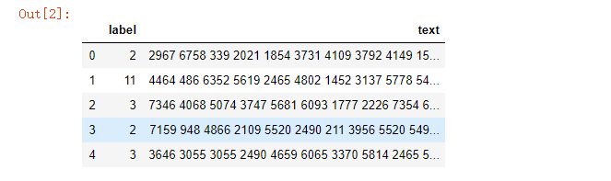
每一条数据主要由两部分组成，一部分是label（总共有十四个类别），还有一部分为文本内容，其中text内容已经分好了词，并且用数字进行了标注替换。
思路概述：
一方面采用传统的机器学习方法，对文本进行特征提取，其中特征可以选择tf，tf-idf，词向量（word2vec）等来实现，然后采取些传统的分类器navie bayes，LR，GBDT等
另一方面可以采用深度学习的方法，如CNN等。
主要步骤：
- 数据预处理
- 特征提取
- 分类器/深度学习
- 评判标准（此次大赛采取F1-score来进行评判，F1-score越高越好）

